CRT_Sim配置说明
- 硬件要求
CPU: Intel 酷睿i7 4700MQ
CPU主频：2.4GHz
内存容量：4GB（4GB×1） DDR3L
操作系统：win7
显卡：NVIDIA GeForce GT
- 环境配置
- 下载CRT_Sim程序代码包；
- 下载安装与电脑相适应的JDK
（1）下载网址http://www.oracle.com/technetwork/java/javase/downloads/index.html；
（2）进行环境变量控制，
首先在配置jdk之前，要确定你已经安装了jdk软件。安装好之后，进行jdk环境的配置具体步骤如下：
首先找到“我的电脑”，点击鼠标右键，选择最后一个“属性”。打开如下窗口，
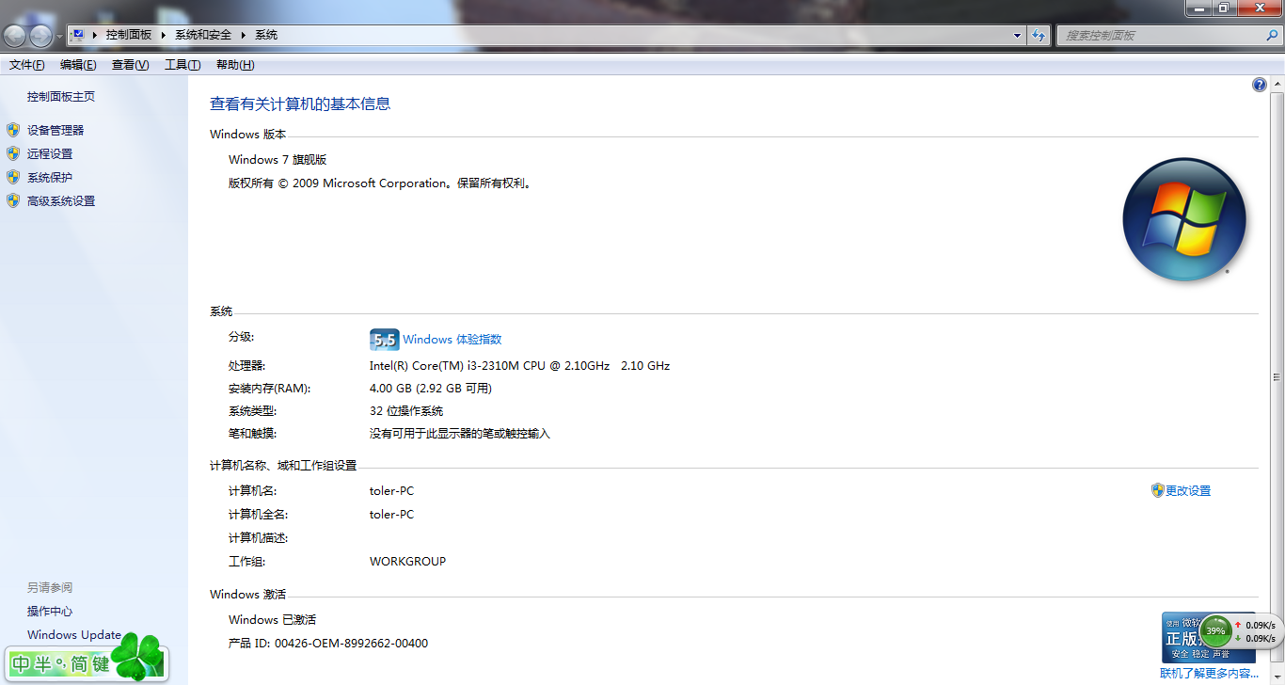
接着选择左上区域的“高级系统设置”，点击打开，弹出如下系统属性窗口：
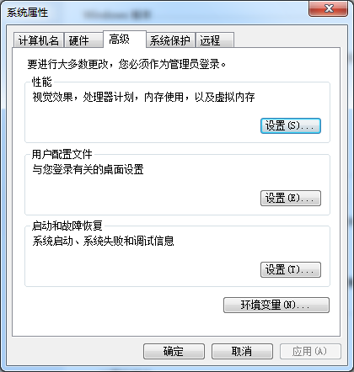
接着点击下方的环境变量打开如下环境变量窗口：
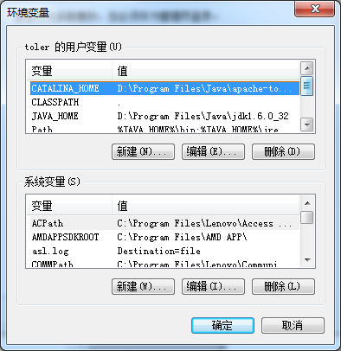
看到环境变量窗口中有两项上面的是用户变量，下面是系统变量，我们要做的操作都是在系统变量中进行，首先点击系统变量栏下方的“新建”，打开如下窗口：
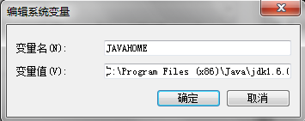‍
变量名为“JAVAHOME”，变量值就是你的jdk安装的路径，例如我的jdk安装路径为C:\Program Files (x86)\Java\jdk1.6.0_21 也就是安装在C盘Program Files（x86）文件夹中的Java下，注意大小写问题。输入无误，点击确定，第一部设置完成。
接着在系统变量栏中找到一个变量名为path（也可能是Path或PATH）的系统变量，点击鼠标左键选中，接着点击系统变量栏下的“编辑”，弹出如下窗口；
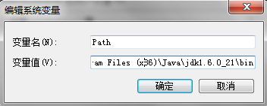‍
在变量值中输入jdk1.6.0_21下bin的路径，如果变量值开始就有其他变量值，那么在其后面加一个“；”分号，接着把jdk中bin的路径输入进去，如我的jdk中bin的路径为C：\Program Files (x86)\Java\jdk1.6.0_21\bin 输入结束后点击确定。
如果没有找到名为Path的系统变量，那么就新建一个变量名为 Path的系统变量，变量值的内容和上面说的一样，输入 jdk中bin的路径。
最后点击系统变量下的“新建”，弹出一个新建系统变量的窗口，在变量名中输入CLASSPATH
在变量值中输入“ . ”，就是输入一个英文半角符中的句号，就是一个点。如图：
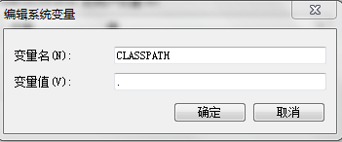‍
点击确定。之后依次点击“确定”按钮，保存设置。

- 下载安装数据库，推荐MYSQL；
- 下载mysql数据库，安装数据库，并进行环境变量设置；
- 下面的是MySQL安装的图解，用的可执行文件安装的，详细说明了一下！打开下载的mysql安装文件mysql-5.0.27-win32.zip，双击解压缩，运行“setup.exe”，出现如下界面
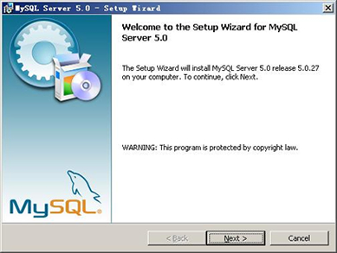
mysql安装图文教程1
mysql安装向导启动，按“Next”继续
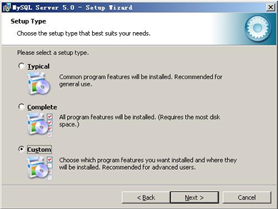
mysql图文安装教程2
选择安装类型，有“Typical（默认）”、“Complete（完全）”、“Custom（用户自定义）”三个选项，我们选择“Custom”，有更多的选项，也方便熟悉安装过程:
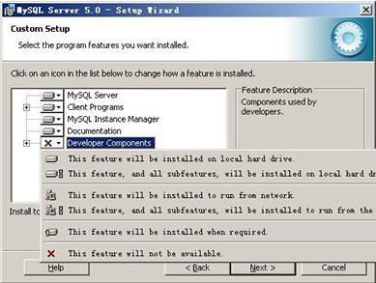
mysql图文安装教程3
在“Developer Components（开发者部分）”上左键单击，选择“This feature, and all subfeatures, will be installed on local hard drive.”，即“此部分，及下属子部分内容，全部安装在本地硬盘上”。在上面的“MySQL Server（mysql服务器）”、“Client Programs（mysql客户端程序）”、“Documentation（文档）”也如此操作，以保证安装所有文件。点选“Change...”，手动指定安装目录。
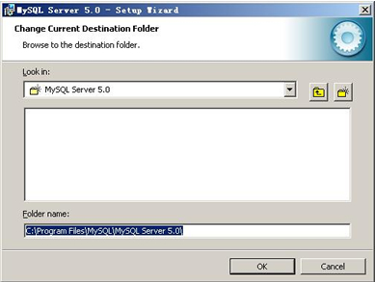
mysql图文安装教程4
填上安装目录，我的是“F:\Server\MySQL\MySQL Server 5.0”，也建议不要放在与操作系统同一分区，这样可以防止系统备份还原的时候，数据被清空。按“OK”继续。
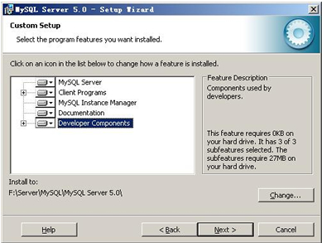
mysql图文安装教程5
返回刚才的界面，按“Next”继续
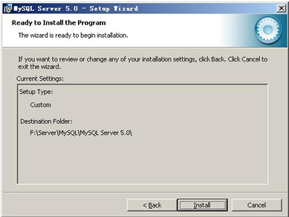
mysql图文安装教程6
确认一下先前的设置，如果有误，按“Back”返回重做。按“Install”开始安装。

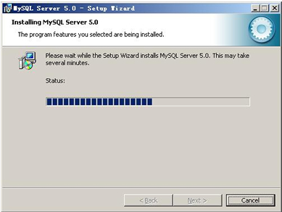
mysql图文安装教程7
正在安装中，请稍候，直到出现下面的界面

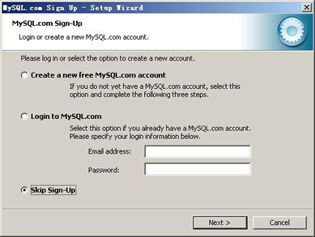
mysql图文安装教程8
这里是询问你是否要注册一个mysql.com的账号，或是使用已有的账号登陆mysql.com，一般不需要了，点选“Skip Sign-Up”，按“Next”略过此步骤。

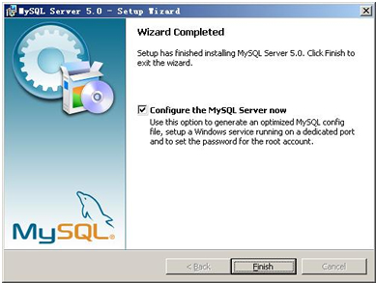
mysql图文安装教程9
现在软件安装完成了，出现上面的界面，这里有一个很好的功能，mysql配置向导，不用向以前一样，自己手动乱七八糟的配置my.ini了，将 “Configure the Mysql Server now”前面的勾打上，点“Finish”结束软件的安装并启动mysql配置向导。

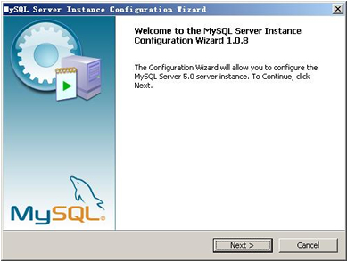
mysql图文安装教程10
mysql配置向导启动界面，按“Next”继续
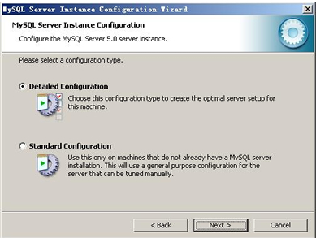
mysql图文安装教程10
选择配置方式，“Detailed Configuration（手动精确配置）”、“Standard Configuration（标准配置）”，我们选择“Detailed Configuration”，方便熟悉配置过程。
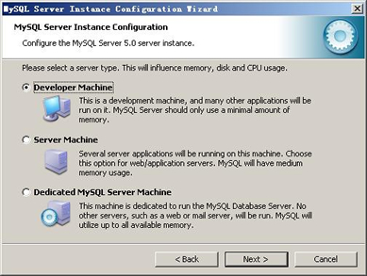
mysql图文安装教程11
选择服务器类型，“Developer Machine（开发测试类，mysql占用很少资源）”、“Server Machine（服务器类型，mysql占用较多资源）”、“Dedicated MySQL Server Machine（专门的数据库服务器，mysql占用所有可用资源）”，大家根据自己的类型选择了，一般选“Server Machine”，不会太少，也不会占满。
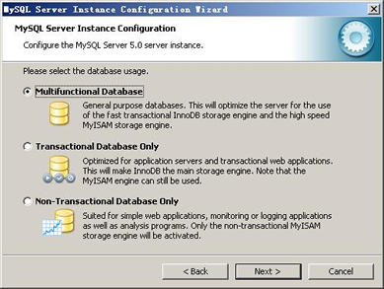
mysql图文安装教程12
选择mysql数据库的大致用途，“Multifunctional Database（通用多功能型，好）”、“Transactional Database Only（服务器类型，专注于事务处理，一般）”、“Non-Transactional Database Only（非事务处理型，较简单，主要做一些监控、记数用，对MyISAM数据类型的支持仅限于non-transactional），随自己的用途而选择了，我这里选择“Transactional Database Only”，按“Next”继续。

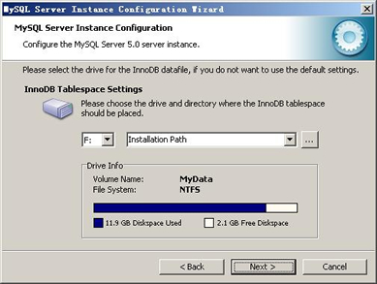
mysql图文安装教程13
对InnoDB Tablespace进行配置，就是为InnoDB 数据库文件选择一个存储空间，如果修改了，要记住位置，重装的时候要选择一样的地方，否则可能会造成数据库损坏，当然，对数据库做个备份就没问题了，这里不详述。我这里没有修改，使用用默认位置，直接按“Next”继续

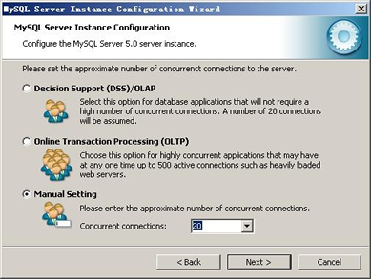
mysql图文安装教程14
选择您的网站的一般mysql访问量，同时连接的数目，“Decision Support(DSS)/OLAP（20个左右）”、“Online Transaction Processing(OLTP)（500个左右）”、“Manual Setting（手动设置，自己输一个数）”，我这里选“Online Transaction Processing(OLTP)”，自己的服务器，应该够用了，按“Next”继续
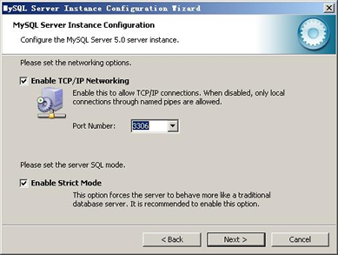
mysql图文安装教程15
是否启用TCP/IP连接，设定端口，如果不启用，就只能在自己的机器上访问mysql数据库了，我这里启用，把前面的勾打上，Port Number：3306，在这个页面上，您还可以选择“启用标准模式”（Enable Strict Mode），这样MySQL就不会允许细小的语法错误。如果您还是个新手，我建议您取消标准模式以减少麻烦。但熟悉MySQL以后，尽量使用标准模式，因为它可以降低有害数据进入数据库的可能性。按“Next”继续

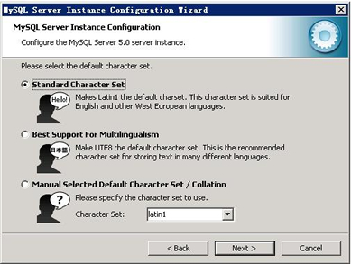
mysql图文安装教程16
西文编码，第二个是多字节的通用utf8编码，都不是我们通用的编码，这里选择第三个，然后在Character Set那里选择或填入“gbk”，当然也可以用“gb2312”，区别就是gbk的字库容量大，包括了gb2312的所有汉字，并且加上了繁体字、和其它乱七八糟的字——使用mysql的时候，在执行数据操作命令之前运行一次“SET NAMES GBK;”（运行一次就行了，GBK可以替换为其它值，视这里的设置而定），就可以正常的使用汉字（或其它文字）了，否则不能正常显示汉字。按 “Next”继续。
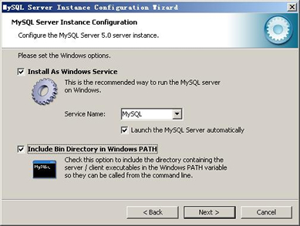
mysql图文安装教程17
选择是否将mysql安装为windows服务，还可以指定Service Name（服务标识名称），是否将mysql的bin目录加入到Windows PATH（加入后，就可以直接使用bin下的文件，而不用指出目录名，比如连接，“mysql.exe -uusername -ppassword;”就可以了，不用指出mysql.exe的完整地址，很方便），我这里全部打上了勾，Service Name不变。按“Next”继续。选择是否将mysql安装为windows服务，还可以指定Service Name（服务标识名称），是否将mysql的bin目录加入到Windows PATH（加入后，就可以直接使用bin下的文件，而不用指出目录名，比如连接，“mysql.exe -uusername -ppassword;”就可以了，不用指出mysql.exe的完整地址，很方便），我这里全部打上了勾，Service Name不变。按“Next”继续。

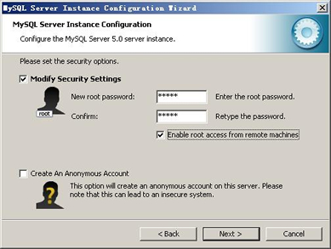
mysql图文安装教程18
这一步询问是否要修改默认root用户（超级管理）的密码（默认为空），“New root password”如果要修改，就在此填入新密码（如果是重装，并且之前已经设置了密码，在这里更改密码可能会出错，请留空，并将“Modify Security Settings”前面的勾去掉，安装配置完成后另行修改密码），“Confirm（再输一遍）”内再填一次，防止输错。 “Enable root access from remote machines（是否允许root用户在其它的机器上登陆，如果要安全，就不要勾上，如果要方便，就勾上它）”。最后“Create An Anonymous Account（新建一个匿名用户，匿名用户可以连接数据库，不能操作数据，包括查询）”，一般就不用勾了，设置完毕，按“Next”继续。

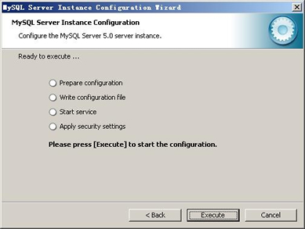
mysql图文安装教程19
确认设置无误，如果有误，按“Back”返回检查。按“Execute”使设置生效。

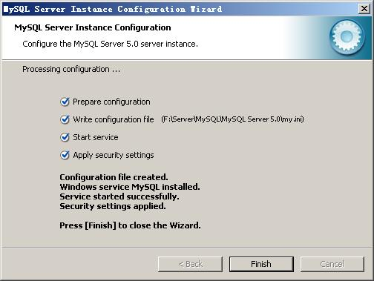mysql图文安装教程20
设置完毕，按“Finish”结束mysql的安装与配置——这里有一个比较常见的错误，就是不能“Start service”，一般出现在以前有安装mysql的服务器上，解决的办法，先保证以前安装的mysql服务器彻底卸载掉了；不行的话，检查是否按上面一步所说，之前的密码是否有修改，照上面的操作；如果依然不行，将mysql安装目录下的data文件夹备份，然后删除，在安装完成后，将安装生成的 data文件夹删除，备份的data文件夹移回来，再重启mysql服务就可以了，这种情况下，可能需要将数据库检查一下，然后修复一次，防止数据出错。

数据库安装成功后，运行CRT_Sim中给的数据库文件crt.sql，生成系统所需的数据表。

